产 品 规 格 书
Product Specification
产品型号： | JY-SMD -T5-300mm~1200mm,JY-SMD- T8-600mm~1500mm
产品名称： | LED T5 T8日光灯管
产品描述： | LED 3528 T5 40/88/108/144/156/180颗 输入AC85-264V
 | LED 3528 T8 144/216/288/360颗 输入AC85-264V
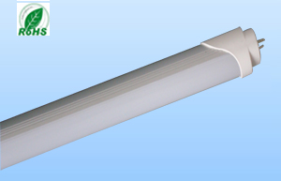
TEL：+86-0755-23304058 23222048 13316834895
FAX：+86-0755-23304058
http：//www.sz-jyled.com

一、产品特点
1 铝基板和灯管壳体选用散热性能良好的铝质材料制作，保证产品的热辐射能力。
2 驱动电源采用开关电源恒流设计，工作无闪烁，保护视力。
3 无红外光与紫外光，不会对人体造成伤害。
4 光源采用高亮表贴LED，能耗少，亮度高。
5 透光外壳采用进口优质PC料制作，透光率高达92%以上。
6 产品尺寸与传统灯管完全一致，可直接安装于传统灯具配套的灯架底座上。
7 符合CE、RoHS要求。
8 内置驱动，产品直接连通市电即可工作。
9 宽工作电压，适用于世界各种电压规格。
10 适合不同场合的多种色温, 节能环保，产品寿命保证两年。
二、应用范围：
1 该产品广泛用于家居照明、商场照明、办公照明、工厂照明等场所。
2 适用于宾馆、酒店、别墅、咖啡馆、会议室、展厅、商场、工厂、办公室等照明场所
3 直接替换传统T8日光灯管。

三、光参数：
产品型号 | 色温 | 功率 | LED/数量 | (乳白)光通量(lm.)
JY-SMD -T8-1200mm | 2700-3500K | 18W | 3528/288 | 1600
JY-SMD -T8-1200mm | 3500-5000K | 18W | 3528/288 | 1600
JY-SMD -T8-1200mm | 5000-7000K | 18W | 3528/288 | 1600
JY-SMD- T8-600mm | 2700-3500K | 9W | 3528/140 | 800
JY-SMD- T8-600mm | 3500-5000K | 9W | 3528/140 | 800
JY-SMD- T8-600mm | 5000-7000K | 9W | 3528/140 | 800
JY-SMD- T5-1200mm | 2700-3500K | 12W | 3528/180 | 1100
JY-SMD- T5-1200mm | 3500-5000K | 12W | 3528/180 | 1100
JY-SMD- T5-1200mm | 5000-7000K | 12W | 3528/180 | 1100
JY-SMD -T5-600mm | 2700-3500K | 6W | 3528/88 | 550
JY-SMD -T5-600mm | 3500-5000K | 6W | 3528/88 | 550
JY-SMD -T5-600mm | 5000-7000K | 6W | 3528/88 | 550

四、电参数及使用环境：
序号 | 项目 | 参数范围 | 单位
1 | 输入电压 | AC 100-264 | V
2 | 频率 | 50/60 | HZ
3 | 功率 | 18±0.5 | W
4 | 功率因数 | >0.95 | /
5 | 输入电流 | <0.15 | A
6 | 工作环境温度 | -20～40 | ℃
7 | 储存温度 | -40～85 | ℃
8 | 使用寿命 | 30000 | H

五、外形尺寸图（单位：mm）：
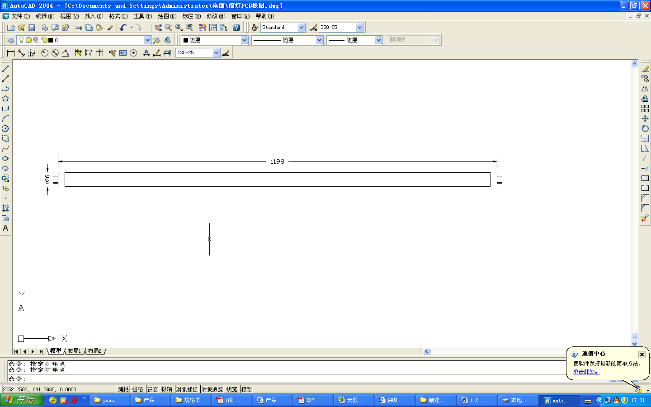
六、安装示意图：

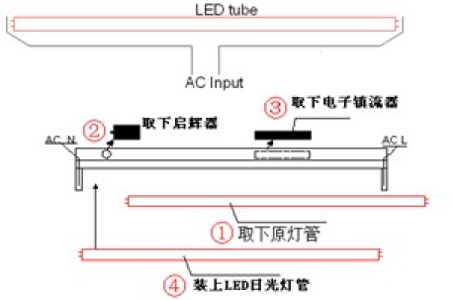
七、 使用注意事项：
1．使用前请先确认好供电电压在产品的额定电压范围内。
2. 产品安装前，请先确保供电电路处于闭合状态。
3. 产品工作中，请勿触摸产品外壳，请勿直视光源。
4. 本产品仅限于室内使用。

八、包装示意图及说明：
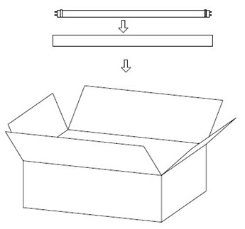
1、每个包装盒内放一张说明书；
2、外箱封箱呈“H”形封箱。

